Отчёт по лабораторной работе №13

Дисциплина: Операционные системы

Татьяна Александровна Лебединец

Содержание

# Цель работы

Приобрести простейшие навыки разработки, анализа, тестирования и отладки приложений в ОС типа UNIX/Linux на примере создания на языке программирования С калькулятора с простейшими функциями.

# Задание

1. В домашнем каталоге создайте подкаталог ~/work/os/lab_prog.
2. Создайте в нём файлы: calculate.h, calculate.c, main.c. Это будет примитивнейший калькулятор, способный складывать, вычитать, умножать и делить, возводить число в степень, брать квадратный корень, вычислять sin, cos, tan. При запуске он будет запрашивать первое число, операцию, второе число. После этого программа выведет результат и остановится.
3. Выполните компиляцию программы посредством gcc: gcc -c calculate.c gcc -c main.c gcc calculate.o main.o -o calcul -lm
4. При необходимости исправьте синтаксические ошибки.
5. Создайте Makefile. Поясните в отчёте его содержание.
6. С помощью gdb выполните отладку программы calcul (перед использованием gdb исправьте Makefile ):

* Запустите отладчик GDB, загрузив в него программу для отладки
* Для запуска программы внутри отладчика введите команду run
* Для постраничного (по 10 строк) просмотра исходного код используйте команду list
* Для просмотра строк с 12 по 15 основного файла используйте list с параметрами
* Для просмотра определённых строк не основного файла используйте list с параметрами
* Установите точку останова в файле calculate.c на строке номер 21
* Выведите информацию об имеющихся в проекте точка останова
* Запустите программу внутри отладчика и убедитесь, что программа остановится в момент прохождения точки останова
* Отладчик выдаст информацию, а команда backtrace покажет весь стек вызываемых функций от начала программы до текущего места
* Посмотрите, чему равно на этом этапе значение переменной Numeral. На экран должно быть выведено число 5
* Сравните с результатом вывода на экран после использования команды
* Уберите точки останова

1. С помощью утилиты splint попробуйте проанализировать коды файлов calculate.c и main.c.

# Выполнение лабораторной работы

***1*** В домашнем каталоге создаю подкаталог calculate с помощью команды «mkdir calculate».

***2*** Создаю в каталоге файлы: calculate.h, calculate.c, main.c, используя команды «cd calculate» и «touch calculate.h calculate.c main.c» (рис. -@fig:001).

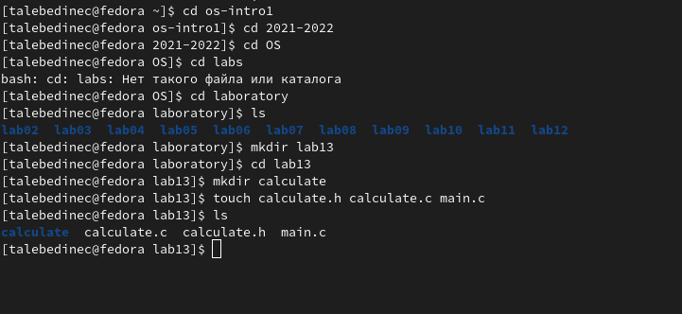 {#fig:001 width=70%}

Это будет примитивнейший калькулятор, способный складывать, вычитать, умножать и делить, возводить число в степень, брать квадратный корень, вычислять sin, cos, tan. При запуске он будет запрашивать первое число, операцию, второе число. После этого программа выведет результат и остановится. Открыв редактор Emacs, приступил к редактированию созданных файлов. (рис. -@fig:004) (рис. -@fig:003). Интерфейсный файл calculate.h (рис. -@fig:002).

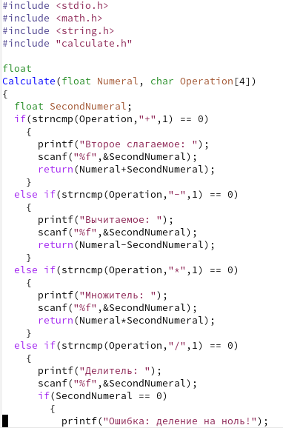 {#fig:003 width=70%}

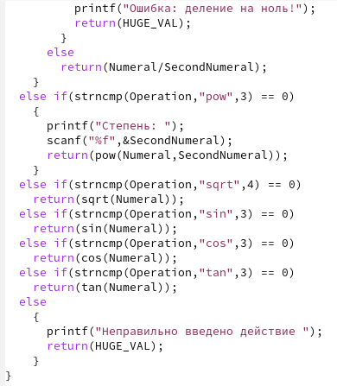 {#fig:004 width=70%}

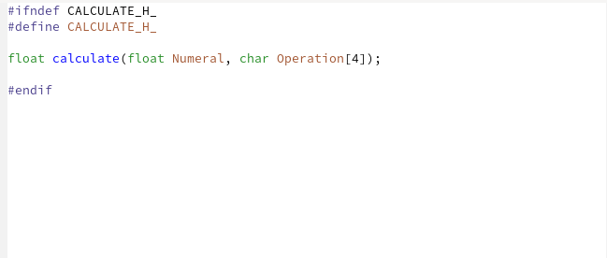 {#fig:002 width=70%}

Основной файл main.c, реализующий интерфейс пользователя к калькулятору (рис. -@fig:005).

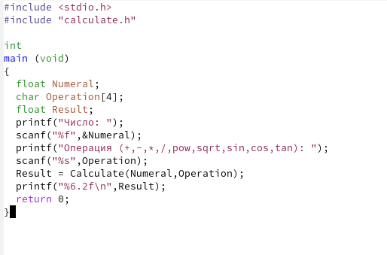 {#fig:005 width=70%}

Выполнила компиляцию программы посредством gcc, используя команды «gcc -c calculate.c», «gcc -c main.c» и «gcc calculate.o main.o -o calcul -lm» (рис. -@fig:007).

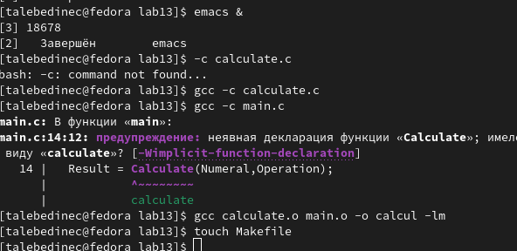 {#fig:007 width=70%} { #fig:006 }

***4*** В ходе компиляции программы никаких ошибок выявлено не было.

***5*** Создала Makefile с необходимым содержанием (рис. -@fig:006). Данный файл необходим для автоматической компиляции файлов calculate.c (цель calculate.o), main.c (цель main.o), а также их объединения в один исполняемый файл calcul (цель calcul). Цель clean нужна для автоматического удаления файлов. Переменная CC отвечает за утилиту для компиляции. Переменная CFLAGS отвечает за опции в данной утилите. Переменная LIBS отвечает за опции для объединения объектных файлов в один исполняемый файл.

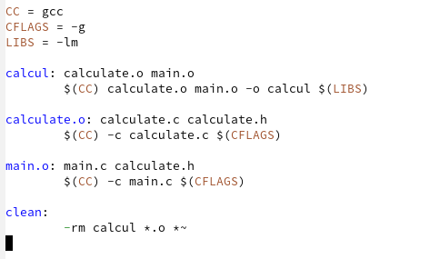 {#fig:006 width=70%}

***6*** Далее исправила Makefile (рис. -@fig:008). В переменную CFLAGS добавила опцию -g, необходимую для компиляции объектных файлов и их использования в программе отладчика GDB. Сделала так, что утилита компиляции выбирается с помощью переменной CC.

После этого я удалила исполняемые и объектные файлы из каталога с помощью команды «make clean». Выполнила компиляцию файлов, используя команды «make calculate.o», «make main.o», «male calcul» (рис. -@fig:008).

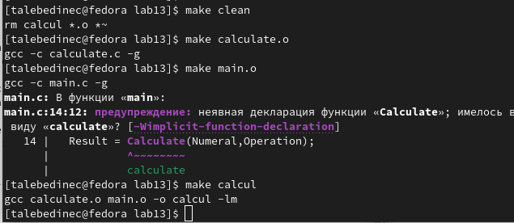 {#fig:008 width=70%}

Далее с помощью gdb выполнила отладку программы calcul. Запустила отладчик GDB, загрузив в него программу для отладки, используя команду: «gdb ./calcul» (рис. -@fig:009).

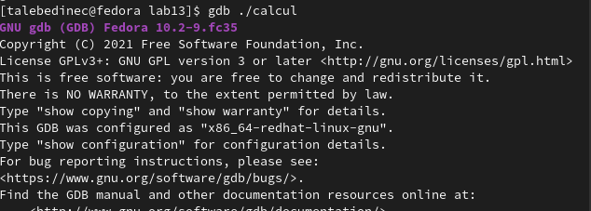 {#fig:009 width=70%}

Для запуска программы внутри отладчика ввела команду «run» (рис. -@fig:010).

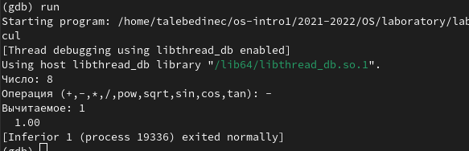 {#fig:010 width=70%}

Для постраничного (по 10 строк) просмотра исходного кода использовала команду «list».

Для просмотра строк с 12 по 15 основного файла использовала команду «list 12,15».

Для просмотра определённых строк не основного файла использовала команду «list calculate.c:20,29».

Установила точку останова в файле calculate.c на строке номер 18, используя команды «list calculate.c:15,22» и «break 18».

Вывела информацию об имеющихся в проекте точках останова с помощью команды «info breakpoints».

Запустила программу внутри отладчика и убедилась, что программа остановилась в момент прохождения точки останова. Использовал команды «run», «5», «−» и «backtrace».

Посмотрела, чему равно на этом этапе значение переменной Numeral, введя команду «print Numeral».

Сравнила с результатом вывода на экран после использования команды «display Numeral». Значения совпадают.

Убрала точку останова с помощью команд «info breakpoints» и «delete 3».

С помощью утилиты splint проанализировала коды файлов calculate.c и main.c. Воспользовалась командами «splint calculate.c» и «splint main.c» (рис. -@fig:011).  
![Рис 11 - splint](image/11.png) {#fig:011 width=70%}  
C помощью утилиты splint выяснилось, что в файлах calculate.c и main.c присутствует функция чтения scanf, возвращающая целое число (тип int), но эти числа не используются и нигде не сохранятся. Утилита вывела предупреждение о том, что в файле calculate.c происходит сравнение вещественного числа с нулем. Также возвращаемые значения (тип double) в функциях pow, sqrt, sin, cos и tan записываются в переменную типа float, что свидетельствует о потери данных.

Проанализировала код файла calculate.c. Проанализировала код файла main.c.

#Контрольные вопросы

Чтобы получить информацию о возможностях программ gcc, make, gdb и др. нужно воспользоваться командой man или опцией -help (-h) для каждой команды.  
Процесс разработки программного обеспечения обычно разделяется на следующие этапы:  
  
планирование, включающее сбор и анализ требований кфункционалу и другим характеристикам разрабатываемого приложения;  
проектирование, включающее в себя разработку базовых алгоритмов и спецификаций, определение языка программирования;  
непосредственная разработка приложения:  
кодирование − по сути создание исходного текста программы (возможно в нескольких вариантах);  
анализ разработанного кода;  
сборка, компиляция и разработка исполняемого модуля;  
тестирование и отладка, сохранение произведённых изменений;  
документирование.  
Для создания исходного текста программы разработчик может воспользоваться любым удобным для него редактором текста: vi, vim, mceditor, emacs, geany и др.  
После завершения написания исходного кода программы (возможно состоящей из нескольких файлов), необходимо её скомпилировать и получить исполняемый модуль.  
  
Для имени входного файла суффикс определяет какая компиляция требуется. Суффиксы указывают на тип объекта. Файлы с расширением (суффиксом) .c воспринимаются gcc как программы на языке С, файлы с расширением .cc или .C − как файлы на языке C++, а файлы c расширением .o считаются объектными. Например, в команде «gcc -c main.c»: gcc по расширению (суффиксу) .c распознает тип файла для компиляции и формирует объектный модуль − файл с расширением .o. Если требуется получить исполняемый файл с определённым именем (например, hello), то требуется воспользоваться опцией -o и в качестве параметра задать имя создаваемого файла: «gcc -o hello main.c».  
Основное назначение компилятора языка Си в UNIX заключается вкомпиляции всей программы и получении исполняемого файла/модуля.  
Для сборки разрабатываемого приложения и собственно компиляции полезно воспользоваться утилитой make. Она позволяет автоматизировать процесс преобразования файлов программы из одной формы в другую, отслеживает взаимосвязи между файлами.  
Для работы с утилитой make необходимо в корне рабочего каталога с Вашим проектом создать файл с названием makefile или Makefile, в котором будут описаны правила обработки файлов Вашего программного комплекса.  
В самом простом случае Makefile имеет следующий синтаксис:  
<цель_1> <цель_2> ... : <зависимость_1> <зависимость_2> ...  
<команда 1>  
...  
<команда n>  
Сначала задаётся список целей, разделённых пробелами, за которым идёт двоеточие и список зависимостей. Затем в следующих строках указываются команды. Строки с командами обязательно должны начинаться с табуляции.  
В качестве цели в Makefile может выступать имя файла или название какого-то действия. Зависимость задаёт исходные параметры (условия) для достижения указанной цели. Зависимость также может быть названием какого-то действия. Команды − собственно действия, которые необходимо выполнить для достижения цели.  
Общий синтаксис Makefile имеет вид:  
target1 [target2...]:[:] [dependment1...]  
[(tab)commands] [#commentary]  
[(tab)commands] [#commentary]  
Здесь знак # определяет начало комментария (содержимое от знака # и до конца строки не будет обрабатываться. Одинарное двоеточие указывает на то, что последовательность команд должна содержаться водной строке. Для переноса можно в длинной строке команд можно использовать обратный слэш (). Двойное двоеточие указывает на то, что последовательность команд может содержаться в нескольких последовательных строках.  
Во время работы над кодом программы программист неизбежно сталкивается с появлением ошибок в ней. Использование отладчика для поиска и устранения ошибок в программе существенно облегчает жизнь программиста. В комплект программ GNU для ОС типа UNIX входит отладчик GDB (GNU Debugger).  
Для использования GDB необходимо скомпилировать анализируемый код программы таким образом, чтобы отладочная информация содержалась в результирующем бинарном файле. Для этого следует воспользоваться опцией -g компилятора gcc:  
gcc -c file.c -g  
После этого для начала работы с gdb необходимо в командной строке ввести одноимённую команду, указав в качестве аргумента анализируемый бинарный файл:  
gdb file.o  
Основные команды отладчика gdb:  
  
backtrace − вывод на экран пути к текущей точке останова (по сути вывод − названий всех функций)  
break − установить точку останова (в качестве параметра может быть указан номер строки или название функции)  
clear − удалить все точки останова в функции  
continue − продолжить выполнение программы  
delete − удалить точку останова  
display − добавить выражение в список выражений, значения которых отображаются при достижении точки останова программы  
finish − выполнить программу до момента выхода из функции  
info breakpoints − вывести на экран список используемых точек останова  
info watchpoints − вывести на экран список используемых контрольных выражений  
list − вывести на экран исходный код (в качестве параметра может быть указано название файла и через двоеточие номера начальной и конечной строк)  
next − выполнить программу пошагово, но без выполнения вызываемых в программе функций  
print − вывести значение указываемого в качестве параметра выражения  
run − запуск программы на выполнение  
set − установить новое значение переменной  
step − пошаговое выполнение программы  
watch − установить контрольное выражение, при изменении значения которого программа будет остановлена  
Для выхода из gdb можно воспользоваться командой quit (или её сокращённым вариантом q) или комбинацией клавиш Ctrl-d. Более подробную информацию по работе с gdb можно получить с помощью команд gdb -h и man gdb.  
  
Cхема отладки программы показана в 6 пункте лабораторной работы.  
При первом запуске компилятор не выдал никаких ошибок, но в коде программы main.c допущена ошибка, которую компилятор мог пропустить (возможно, из-за версии 8.3.0-19): в строке scanf(“%s”, &Operation); нужно убрать знак &, потому что имя массива символов уже является указателем на первый элемент этого массива.  
Система разработки приложений UNIX предоставляет различные средства, повышающие понимание исходного кода. К ним относятся:  
  
cscope − исследование функций, содержащихся в программе,  
lint − критическая проверка программ, написанных на языке Си.  
  
Утилита splint анализирует программный код, проверяет корректность задания аргументов использованных в программе функций и типов возвращаемых значений, обнаруживает синтаксические и семантические ошибки.  
В отличие от компилятора C анализатор splint генерирует комментарии с описанием разбора кода программы и осуществляет общий контроль, обнаруживая такие ошибки, как одинаковые объекты, определённые в разных файлах, или объекты, чьи значения не используются в работепрограммы, переменные с некорректно заданными значениями и типами и многое другое.

# Выводы

В ходе выполнения данной лабораторной работы я приобрёл простейшие навыки разработки, анализа, тестирования и отладки приложений в ОС типа UNIX/Linux на примере создания на языке программирования С калькулятора с простейшими функциями.

# Список литературы